Текущее состояние территории, на которой планируется реализация инициативного проекта «Расширение проезжей части и парковочных мест, расположенного на дворовой территории ул. Зайцева, д.5»

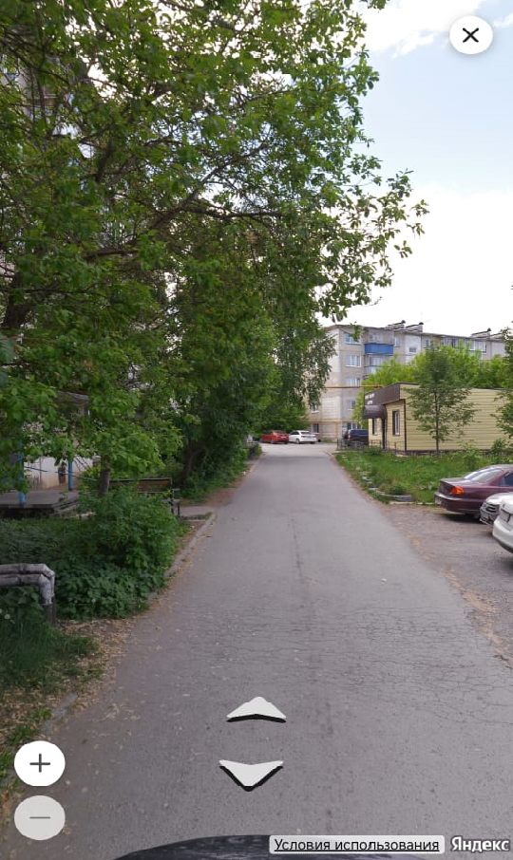
Фото 1. Текущее состояние территории возле д.5 по ул. Зайцева под автомобильную парковку.

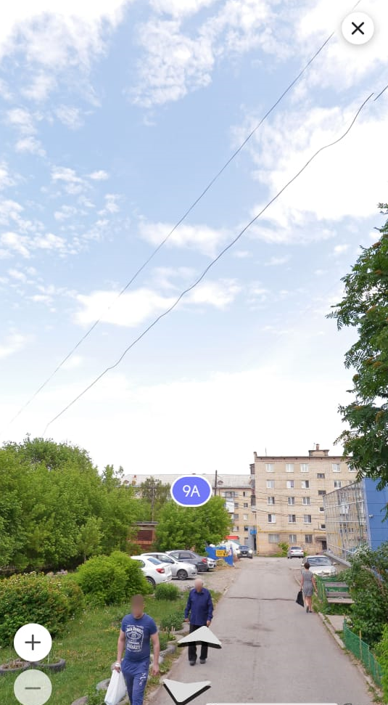
Фото 2. Текущее состояние территории под реализацию проекта возле д.5 по ул. Зайцева

